Comune di CASTEL DI LAMA
Provincia di ASCOLI PICENO
Revisione periodica delle partecipazioni ex. art. 24, D.Lgs. 19 agosto 2016 n.175 e s.m.i.
Deliberazione del CONSIGLIO COMUNALE n…. del ....../....../............
Allegato A
Introduzione Rappresentazione grafica della struttura delle società partecipate direttamente e indirettamente
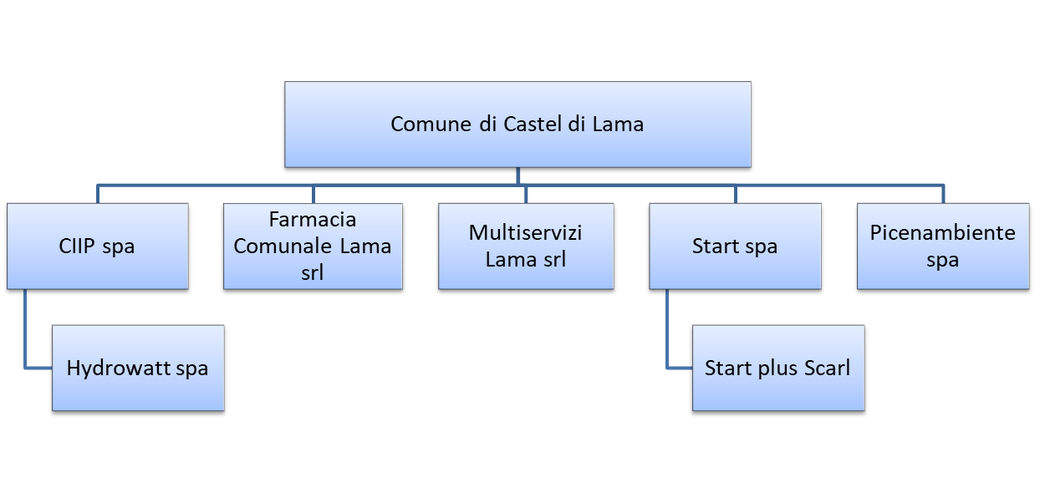

. Ricognizione delle partecipazioni societarie possedute direttamente o indirettamente
Partecipazioni dirette
NOME PARTECIPATA | CODICE FISCALE PARTECIPATA | QUOTA DI PARTECIPAZIONE | ESITO DELLA RILEVAZIONE | NOTE
Picenambiente spa | 01540820444 | 0,28 % | Mantenimento
Ciip spa | 00101350445 | 2,16 % | Mantenimento
Farmacia Comunale Lama srl | 01899450440 | 98 % | Mantenimento | ............
Start spa | 01598350443 | 1,16 % | Mantenimento | ............
Multiservizi Lama srl | 01745790442 | 100 % | Razionalizzazione | Ai sensi del TUSP la società andrebbe razionalizzata, però in considerazione del fatto che la società ha chiuso tutti gli ultimi 5 esercizi con un utile, incrementando il proprio valore, è intenzione dell’amministrazione mantenere temporaneamente la partecipazione per continuare ad usufruire dei servizi strumentali offerti dalla società fino alla prevista Fusione obbligatoria della società per incorporazione in altra società a seguito di Bando di gara gestito dall'Ente Capofila - Comune di Ascoli Piceno.  La Società infatti dovrà entrare a far parte di una gara d’ambito in cui la data fissata per il bando a causa del terremoto è stata rinviata al 30/03/2019 (Decreto Legge 30 dicembre 2016, n. 244 convertito con modificazioni, dalla Legge 27 febbraio 2017, n. 19 (GU n.49 del 28 febbraio 2017)  L'articolo 6, comma 5, proroga di 24 mesi i termini di pubblicazione dei bandi per gli ambiti territoriali in cui sono presenti comuni terremotati come individuati dall’articolo 1 ed elencati negli allegati 1 e 2 del Decreto Legge 17 ottobre 2016 n. 189 (sisma del 24 agosto e del 26 ottobre 2016)

Partecipazioni indirette detenute attraverso:
La società CIIP spa possiede una quota di partecipazione del 40% della società Hydrowatt spa (Cod. Fisc. 01097010449). Tale partecipazione indiretta è stata esclusa dal presente piano in quanto l’ente non esercita su detta società alcuna forma di controllo effettivo tale da consentirne una razionalizzazione.

La società START spa possiede una quota di partecipazione del 84% della società Start plus Scarl (Cod. Fisc. 01931150443). Tale partecipazione indiretta è stata esclusa dal presente piano in quanto l’ente non esercita su detta società alcuna forma di controllo effettivo tale da consentirne una razionalizzazione.

2. Associazionismo
Per completezza, si precisa che il comune, oltre a far parte dell’Unione dei comuni della Vallata del Tronto, partecipa ai seguenti Consorzi:
1. A.T.O. 5 Marche Sud Ascoli Piceno: consorzio obbligatorio, costituito tra la Provincia di Ascoli Piceno e 59 Comuni rientranti nel suo territorio. E' stato istituito con delibera assembleare nel 2002, con lo scopo precipuo di organizzare il Servizio Idrico Integrato, in applicazione di quanto previsto dalla cosiddetta Legge Galli n. 36/1994 e dalla L.R. 18/1998; è dotato di personalità giuridica di diritto pubblico e di autonoma struttura organizzativa; è costituito a tempo indeterminato e cessa per l'esaurimento del fine. Ha sede legale in Ascoli Piceno, viale Indipendenza n. 42, p. iva 0177156046; quota di partecipazione del Comune 1,63%;

2. Consorzio per l’industrializzazione delle valli del Tronto, Aso e Tesino (Piceno Consind): consorzio costituito dalla Provincia di Ascoli Piceno, 30 comuni della provincia, Comunità Montana dei Sibillini e Comunità Montana del Tronto; sede legale in Zona Marino, Ascoli Piceno; p. iva 0387320443; costituito il 01/01/1990; il Consorzio ha lo scopo di promuovere lo sviluppo delle iniziative produttive industriali, artigianali, commerciali, nonché dei servizi terziari avanzati, all'interno del territorio dei Comuni consorziati; i compiti del Consorzio sono regolati dall'art. 5 della Legge Regionale Marche n. 48 del 19 novembre 1996. Capitale sociale: E. 206.704,55; capitale sociale sottoscritto dal Comune pari al 1,91%;

L’adesione alla Unione Comuni e la partecipazione al Consorzio, essendo “forme associative” di cui al Capo V del Titolo II del d.lgs. 267/2000 (TUEL), e non partecipazioni in società pubbliche, non sono oggetto del presente Piano.

